Δραστηριότητα 1_{η}

Κάντε κλικ στην παρακάτω διεύθυνση http://vod.sch.gr/video/view/690.html. και απολαύστε μια συνολική εικόνα της μινωικής Κρήτης.

Δραστηριότητα 2_{η}

Ανοίξτε το λογισμικό Hot Potatoes και λύστε το σταυρόλεξο.

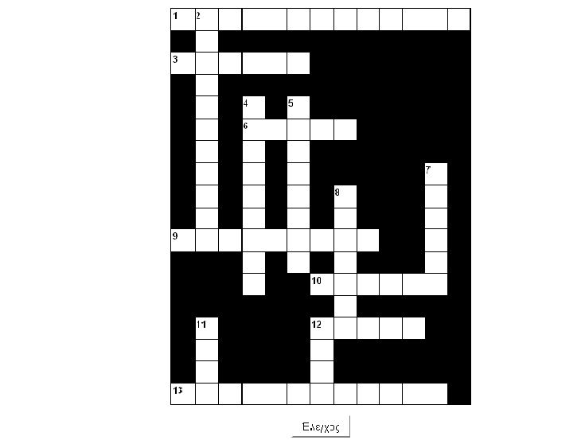

Δραστηριότητα 3_{η}

Γράψτε στο Word ο καθένας ξεχωριστά ένα κείμενο δικό σας με ό,τι αποκομίσατε από το μινωικό πολιτισμό προσθέτοντας εικόνες που θα βρείτε στο διαδίκτυο, ώστε να το κάνετε εικονογραφημένο.

Για την πρόσθεση εικόνων: ανοίγετε το Mozila Firefox, γράφετε στη μηχανή αναζήτησης Google τη λέξη «μινωική Κρήτη», επιλέγετε μια ιστοσελίδα με εικόνες, πατάτε δεξί κλικ στο ποντίκι, επιλέγετε «αντιγραφή», πηγαίνετε στο έγγραφό σας στο Word και πατάτε «επικόλληση». Για να μετακινήσετε την εικόνα πατάτε δεξί κλικ πάνω της επιλέγετε με τη σειρά «μορφοποίηση εικόνας, διάταξη, ερμητικό, ok» και μπορείτε να την μετακινήσετε όπου θέλετε μέσα στο κείμενο.
____________________________________________________________________________________________________________________________________________________________________________________________________________________________________________________________________________________________________________________________________________________________________________________________________________________________________________________________________________________________________________________________________________________________________________________________________________________________________________________________

